Bases de Datos 2 Proyecto 2

TEC  11 de noviembre del 2018

BITACORA DE RUBEN GONZALEZ VILLANUEVA 2017118764

Bitácora

# 17 de octubre

* Uriel y yo creamos el plan de negocios
* Diseñamos este diagrama

## Dimensiones

1. Carro
   1. Modelo
   2. Marca
   3. Año
   4. Color
   5. País
2. Cliente
   1. Nombre
   2. Apellido
   3. Titulo
   4. Correo
   5. Teléfono
   6. Idioma
3. Factura
   1. Fecha
      1. Dia
      2. Mes
      3. Año

## Medidas

1. Precio Unitario
2. Cantidad
3. Total

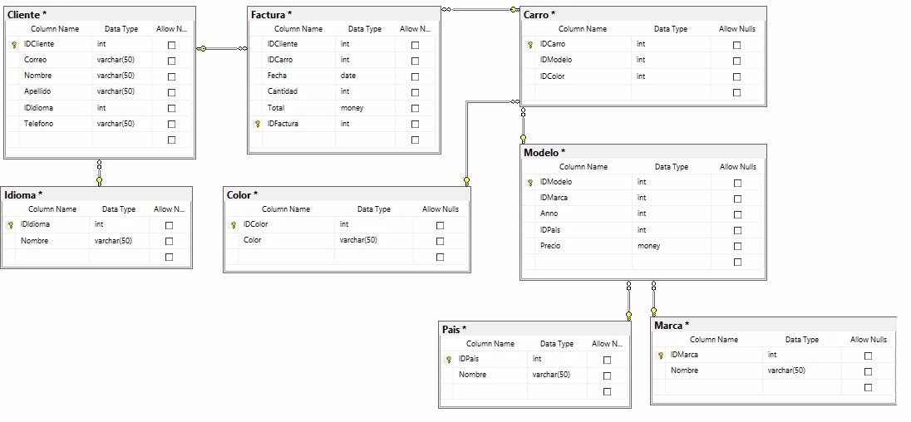

# 18 de octubre

* Investigué sobre cubos OLAP

# 21 de octubre

* Empezamos a repartir responsabilidades

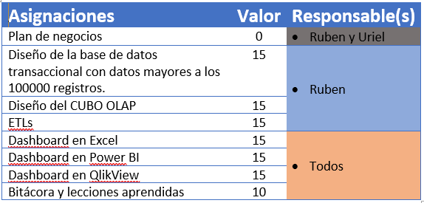

# 4 de octubre

* 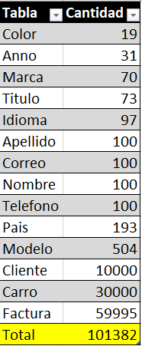Hice los datos de prueba con una página llamada Mockaroo

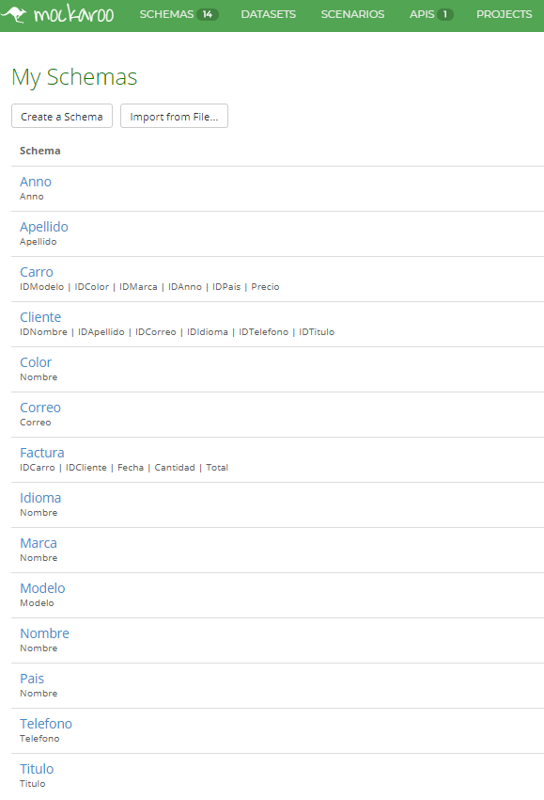

# 25 de octubre

* Subí al repositorio los XML de los datos y los Store Procedures con los insertaban sin repetidos a la base

# 30 de octubre

* Logré hacer un cubo, pero sin aún los ETLs
* 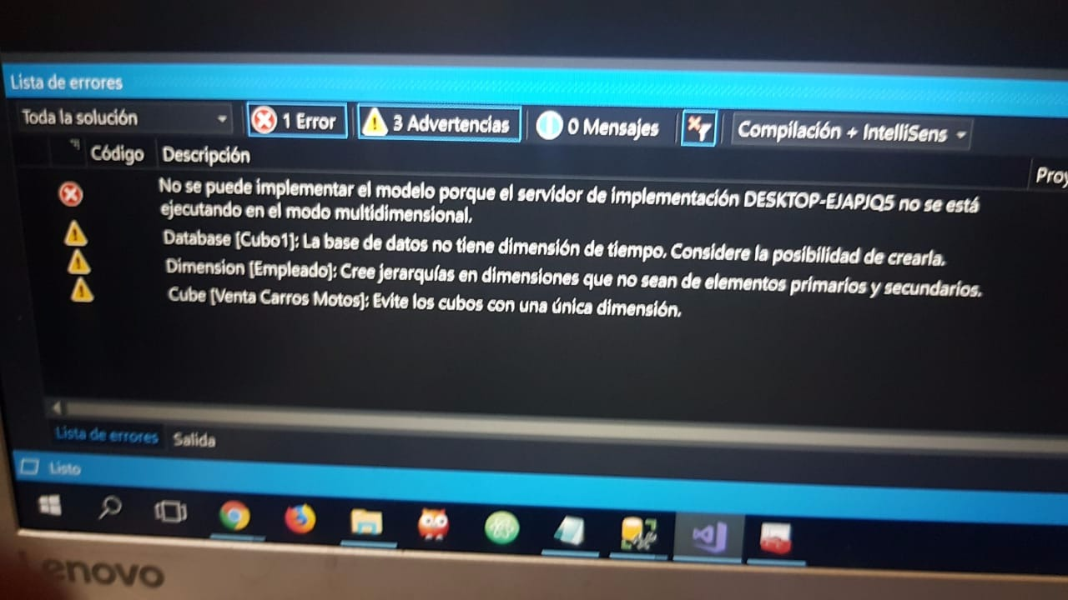Logré resolver el problema que nos daba el proyecto por la base multidimensional

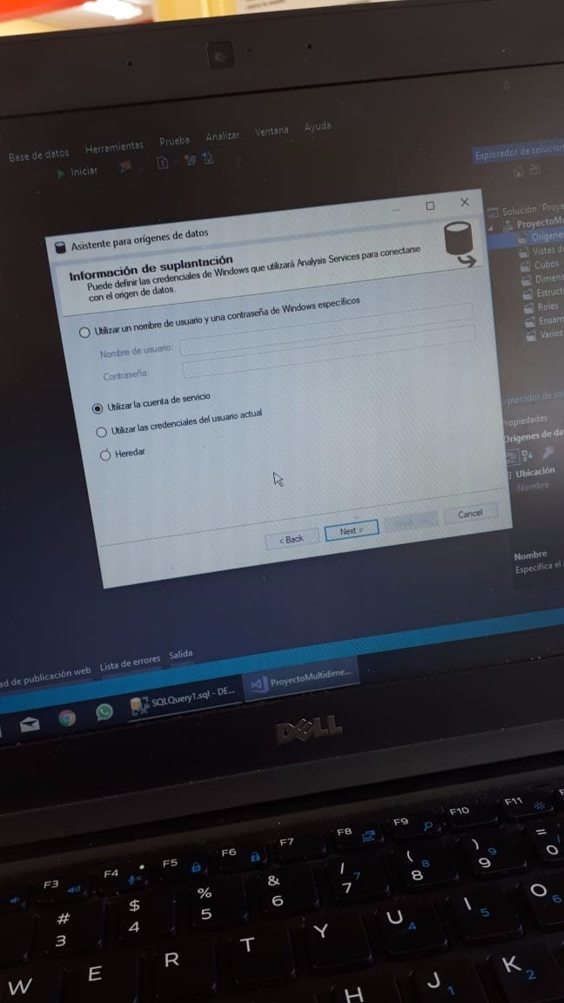

# 31 de octubre

* Logré hacer el stored Procedure que calcula el total de la factura
* Logré hacer la base para el cubo
* Terminé los ETLS

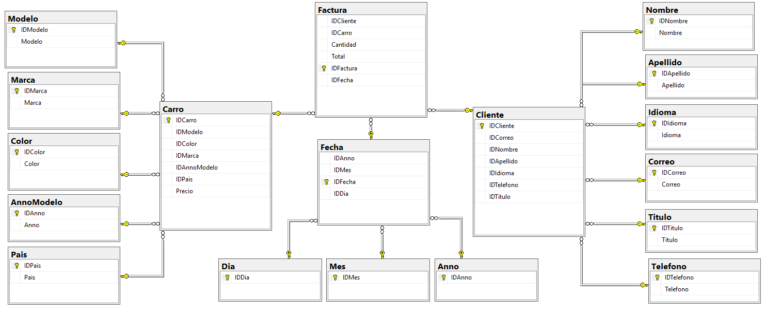

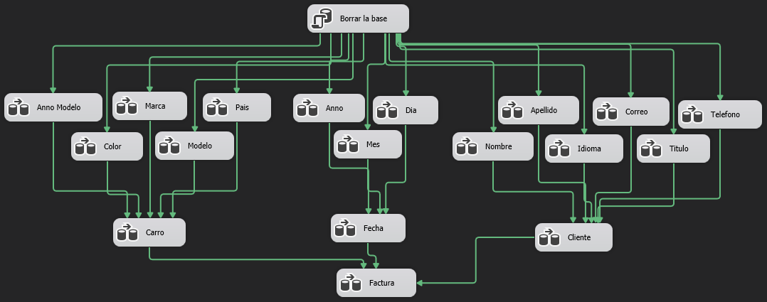

# 1 de noviembre

* Hicimos el Dashboard de Power Bi

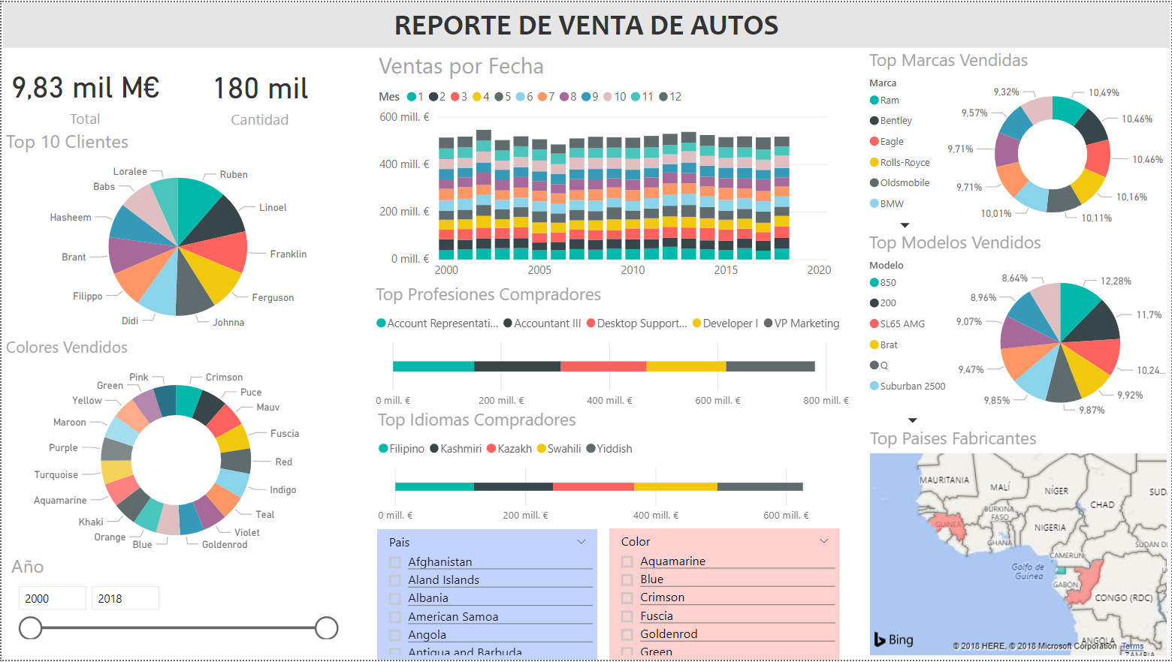

# 2 de noviembre

* Hicimos el dashboard de Excel

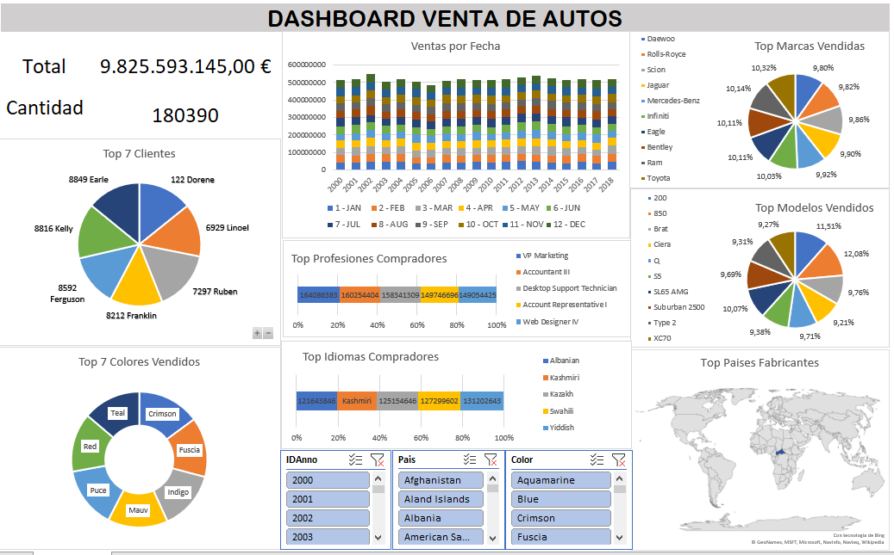

# 11 de octubre

* Hicimos el dashboard de QlikView

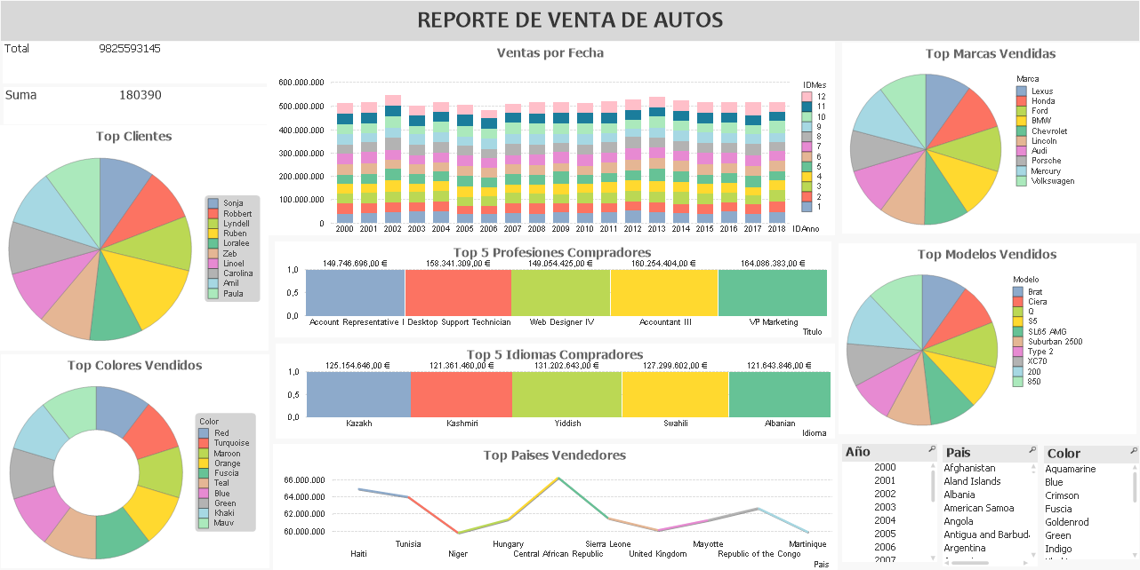

Lecciones Aprendidas

1. Aprendí a hacer tablas dinámicas
2. Aprendí a hacer datos de prueba
3. Aprendí a modelar un cubo
4. Aprendí a hacer ETLS
5. Aprendí a hacer un servidor multidimensional
6. Aprendí a crear un cubo
7. Aprendí a crear un Dashboard en Excel
8. Aprendí a crear un Dashboard en Power Bi
9. Aprendí a crear un Dashboard en QlikView